C
pct/wg/9/24
原 文：英文
日 期：2016年5月3日

专利合作条约(PCT)
工作组

第九届会议
2016年5月17日至20日，日内瓦

使用ePCT进入国家阶段

国际局编拟的文件

概 述
- 请指定局和有关的用户团体审核很快将在ePCT演示环境下部署的用于为进入国家阶段作准备的“概念验证”系统，以期作出必要的改进，并对希望在有关局进入国家阶段的申请人开始试点。

背 景
- 在PCT工作组第七届和第八届会议上，国际局提出了一个概念，即使用ePCT启动进入国家阶段(文件PCT/WG/7/12和PCT/WG/8/19)。这样做的目的是提供“一个可以帮助指导代理人与当地代理人合作的安全可靠的互动平台，从而使合作双方相信在开始国家阶段处理程序之前，已经以彼此满意的形式提供了关键信息。这种做法还可以用来补充任何用于与进入国家阶段请求一并附上的文件，诸如译文和委托书。”
- 各方面的关注被提出来，可以分为以下几类：
(a) 每个国家制度都有具体要求。申请人通常必须由居住在有关国家或地区的合格人士代表，这不仅仅是法律上的要求，而且关系申请人重大利益的是，由这样的人士为进入国家阶段作准备，以避免以后因国内法和实践的差异造成代价不菲甚至无法解决的问题。
(b) 该系统应确保主管局和申请人都可以看到用于进入国家阶段的文件和信息已在有关指定局设定的相关期限内得以正常提交。理想的情况是，提交之后应马上产生某种形式的提交回执，其中最好包括国家申请号。
(c) 该系统最好包括一体化缴费系统，至少需要明确缴费期限，以及如何以可靠的方式将缴费款项与进入国家阶段的信息相匹配。
(d) 该系统应当具备每一指定局有何要求的可靠信息，并在必要和实用时执行适当的验证(例如，“这些情况下是否需要译文；如果需要，是否已附此种文件？”)，尽管如此，显然实质性问题通常不能只靠自动检查，而是需要国内代理人的有效参与。
(e) 信息和文件必须以所涉指定局认可并且易用的格式提供。
(f) 机器界面至少是十分必要的，以确保该系统能被需要根据自己本地系统的内容填充或核实字段的大型公司所用。
- 尽管如此，若干代表团仍表示有意解决这些问题并着手试点。

提案的目的
- 国际局利用该系统中来自国际阶段的已有数据，并酌情要求最低数量的额外文件和数据项目，编拟了一份该系统的“概念验证”，以帮助申请人准备并向指定局提交开始国家阶段程序所需的信息和文件，以及通常同时提交的其他文件和信息。
- 该系统目前做不到直接同步缴纳国内费用。这一问题需要在全面实施有望实现之前得到解决，但国际局建议在数量有限的指定局进行试点，这些指定局的程序和国内法能够有效地降低任何风险。
- 如在前几届会议上所指出的，国际局不认为该提案的目的在于减少国内代理人在进入国家阶段方面的专业作用。该系统旨在消除在国家表格上来回转录信息的不必要的手续，而且来回转录信息存在着导致错误的内在风险。然而，在实质层面上，其重点是帮助指导(国际)代理人和国家代理人之间的沟通与合作。通过创设一个共同的安全平台，双方都能够看到完整的国际阶段文件以及拟用于进入任何特定国家阶段的文件和信息草案(在提交之前)，这样可以降低产生误解的风险。

演示系统概览
- 国际局建立了一个演示系统，以使申请人有机会针对多个主管局创建进入国家阶段内容的草案。在实际使用的系统中，上述主管局是已通知国际局，表示其愿意使用这一安排接受进入国家阶段的主管局；演示系统中的案件则作为涉及进入国家阶段的不同语言和不同期限的范例。下面的截屏取自英文版的测试系统。演示系统在向公众发布之前还要作一些小的改动，到发布时，该界面将支持全部10种公布语言。
- 针对每一有关的指定局，下表列示了进入国家阶段的正常期限(大多数主管局是自优先权日起30个月或31个月)，可能已经制作或提交的任何进入国家阶段提交内容草案的某些基本信息，该局在《申请人指南》(附件)“国家章节”中的链接，创建进入国家阶段提交内容草案的链接，或者对已经创建的提交内容进行编辑、预览、提交或删除的链接。
已创建两个进入国家阶段提交内容草案的示范局列表
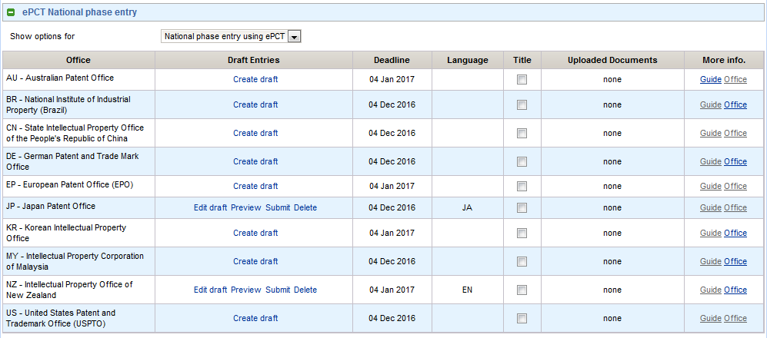
- 在创建进入国家阶段提交内容草案时，系统要求输入以下信息：
(a) 国家阶段程序进行时所用的语言(如果仅有一个可能选项，或者如果国际公布语言是选项之一，则已预选)；
(b) 所寻求的保护类型(例如专利或实用新型)；
(c) 国际阶段使用的发明名称(如在相关语言中可用，则预填国际阶段的名称)；
(d) 国家阶段代理人/多名代理人的名称；
(e)国家阶段程序是如期开始(进入国家阶段的正常期限届满)，还是在收到进入国家阶段提交内容后立即开始；
(f) 进入国家阶段的依据(是提交时的国际申请，还是依条约第19条或条约第34条作出修改的国际申请，或是专门为国家阶段之目的所作的修改(条约第28条和条约第41条))；
(g) 申请人或代理人的签字。
英文版数据输入屏幕的部分视图
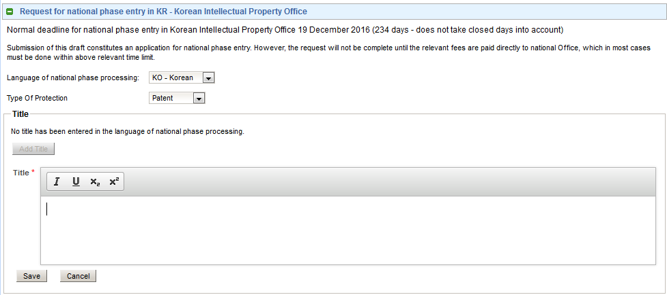
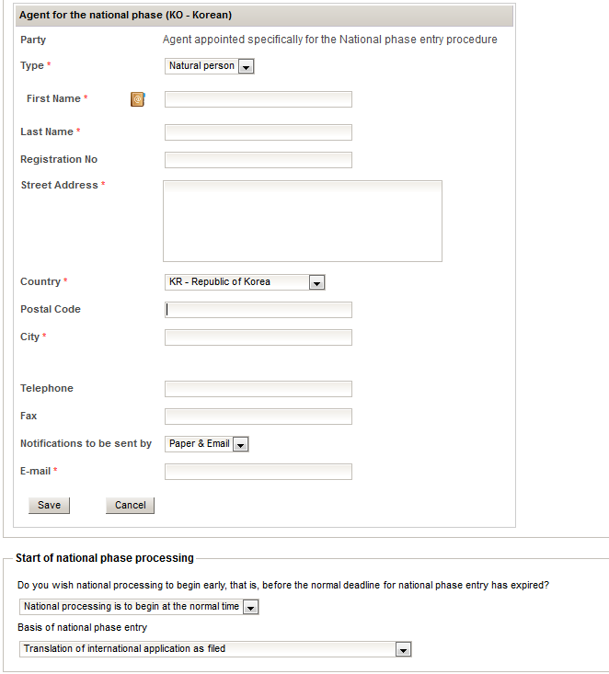
- 该系统也允许选择附加若干类型的文件，包括各种修改、依细则51之二.1(a)所作的各种声明(如果相关声明未在国际阶段提供的话)、委托书和译文。
- 通过其WIPO帐户有权访问国际申请的任何人均可浏览录入草案的数据和文件。拥有eEditor或eOwner权利者可以编辑这些数据和文件。该界面支持任何一种公布语言。这样，该系统可以使不同国家的代理人之间开展安全合作，他们无需任何特殊的共同软件就可以地看到将要提交的确切内容。
- 在向指定局提交时，系统将制作一个文件数据包，目前采用ZIP文档格式，包括以下内容：
(a) 采用XML表示形式的进入国家阶段所需的信息，不论是在上文屏幕中专门录入的信息(例如，所寻求的保护类型或国家阶段代理人的名称和地址)，还是从国际阶段数据中摘录的信息(例如，优先权要求和申请人名称及地址清单)；
(b) 进入国家阶段信息的PDF文档页面视图；以及
(c) 任何作为PDF文档上传的文件。
- 在实际使用的系统中，文件和数据将传送给指定局，最好给申请人出具回执。这个问题仍待与有意进行试点的主管局讨论。

演示系统的局限性
- 演示系统有若干已知的局限性，主要是由于国家阶段信息的参考数据在国际局尚不完整。用户在对系统进行评价时，应注意这些事实，发表的评论意见应以已解决这种局限的系统为基础。
- 随着更多数据的获得，这些局限有的将在今后的几个月内得到消除。不论对于实时试点还是实际使用的系统，这些局限都容易解决，只要有意加入这一系统的主管局可以接受必须容许的最低限度的一组变量，并在系统开放使用之前认真审核本局的参考数据即可。
- 在编拟本文件时，用户将要注意到的一些主要局限如下列所示：
(a) 国家阶段程序所允许的语言的参考数据尚不能以适当的方式提供。因此，演示系统使用的是相关主管局作为受理局所接受的语言清单(例如，日本特许厅似乎允许以英文以及日文进入国家阶段)
(b) 有些功能假定提交国际申请的语言就是国际检索和国际公布的语言。在大多数情况下确实如此，但在最终实际使用的系统中，应当允许其他变化情况。
(c) 各局的“保护类型”参考数据尚未提供，因此显示所有主管局提供的选项都是“专利”或“实用新型”。此外，该系统对每一指定局仅处理一种进入国家阶段的类型，而在有些主管局中，举例而言，是即允许作为专利申请也允许作为实用新型申请来处理的。
(d) 对在国家阶段任命的代理人的居住国不进行任何验证——进行验证将要求各主管局能够指明相关国家，可以通过一份具体清单(如果是某一国家局，通常只是本国，或者是该国与一个有特别协定的邻国)，也可以通过引证某个集团的成员资格(例如欧洲联盟的成员，或非洲知识产权组织的成员)。
(e) 文件只能以PDF格式上载——正常的服务将允许上载其他类型(尤其是XML申请正文，包括上载Word文档并将其自动转换为符合附件F的XML)。
(f) 不论进入国家阶段的语言是什么，进入国家阶段信息的页面视图目前以英文提供。最终版本将至少支持各种国际公布语言，也可能会有一个支持其他国家语言的选项，如果相关主管局提供并测试对应文本的话。
(g)“提交”进入国家阶段的文件和信息目前并不会将数据发往任何地方。它只是制作一个可以从申请人的ePCT帐户下载的数据包。各局在对该系统进行评价时，需要以类似申请人的帐户准备进入国家阶段的内容，取回数据包，并考虑如何在运行的系统中接收数据包。
(h) 数据包中的文件并没有按照PCT“minspec”定义进行恰当编码，“minspec”定义用来区分目前在国际局和国家局之间传送的文件类型。这在很大程度上是因为该系统允许附加多种文件类型，这些文件类型未在国际阶段使用，因此还没有正式编码。

下一步工作
- 国际局建议有关局和用户团体在演示环境下对系统进行测试。任何开通了在实时ePCT系统中可以使用的ePCT帐户的用户，均可使用演示系统，但为使用ePCT主管局服务而被配置的帐户不能使用申请人环境；这样的用户需要创建新帐户。创建新帐户可以自助操作，但尚未获得兼容数字证书的用户需要申请一个这样的证书。系统里有申请此种证书的步骤，证书通常可以在一个工作日内提供。
- 为使系统发挥作用，除了上文第17段提及的变化外，关于需要作出哪些改变的评论意见可以发至pct.bdd@wipo.int。需要处理的一些问题包括：
(a) 界面是否允许输入所有必要的信息？是否遗漏了任何类型的通常会在提供条约第22条第(1)款和条约第39条第(1)款所述文件并缴纳所述费用时同时提供的信息？有无任何其他信息需要翻译成国家程序所用的语言？例如，系统要求国家阶段代理人的名称和地址使用国家程序的语言，但如果国家程序的语言就是提交请求书表格(PCT/RO/101)所用的语言，则目前将只用非拉丁字符提供申请人的名称和地址。然而，仅在国家阶段的处理确有需要时，才应当要求申请人输入额外的数据，包括译文。
(b) 是否有任何字段可以更好地验证和主管局相关的具体内容？例如，如果主管局提供相关信息，应当可以检查代理人登记号符合预期的国家格式，或应当允许代理人参考编号有不同长度和不同字符类型。
(c) 系统应当如何处理在正常期限后提交的进入国家阶段的文件和信息？目前，系统仅提供错过最后期限的警示，要指出的是，有些主管局接受延迟请求，可以通过缴纳费用，也可以通过证明未遵守期限并非出于故意，或已经尽到应有注意。
(d) 有关局希望如何收到通知？可以立即实施的选项包括通过PCT-EDI(通常每日运行的按批交付服务)，或通过发出一个通知，告知数据包可从基于浏览器的ePCT系统查看并下载。其他可以考虑的选项包括通过网络服务或通过类似于目前PCT电子申请协议的服务，向指定局的服务器“推送”数据包，并返回由所涉局直接生成的回执。
(e) 如果请求不是通过返回国家申请号的方式直接推送给指定局，国际局是否接受从为申请号预留的号码范围内提供的临时申请号？
(f) 在集中缴费服务开通之前，需要为缴费作出什么安排？不同的国家局对于超过进入国家阶段期限后收到的缴费有多大的灵活性？
(g) 是否有必要调整ePCT访问控制安排，以便使这一系统有效地为国家阶段用户所用？要指出的是，由最初提交国际申请的事务所的eOwner直接为进入国家阶段代理人事务所的多个用户管理权利是不现实的。
- 从法律角度看，尤为重要的问题是识别数据包创建的日期和识别缴纳规定费用的日期。在向指定局开通这项服务之前，国际局将需要某些承诺和信息：
(a) 数据包创建的日期(根据指定局所在时区)必须被视为该局收到数据包的日期，尽管数据包仅在晚些时候才导入到该局的本地系统。在多数情况下，这不是重大问题，因为数据包事实上是提供给该局可以立即访问的安全服务器的。这类似于处理纸件时该局已收到信函的情况。只要能确认收到日期，主管局是否打开信函或者是否主动了解其内容都不重要。
(b) 如果建立集中缴费系统，必须明确国际局代表指定局收到费用的日期视为指定局的缴费日期。
(c) 如果缴费和提交表格及文件分开进行，并需要直接向指定局缴付，则需要明确如何缴费，如何可靠地将缴付款项与进入国家阶段的请求相关联，以及是否必须在进入国家阶段期限届满前缴费，有无任何可以晚些缴费的“宽限期”。
- 假设此次磋商之后，有足够多的主管局表示愿意开始试点，国际局将对系统作出必要的修改，在实际环境中部署系统，请各参与局确认所有必要的参考数据均正确无误，并从商定日期起将这些局设为可用该系统的局。
- ePCT内嵌的访问管理和共享功能也将用于在代理人和其他的潜在第三方之间提供协作、分配工作和文件以及监测各种活动等功能，甚至用于最终结果无法直接向指定局提交的情况。如果有用，也将提供导入和导出功能，以便能够将ePCT进入国家阶段的功能和数据合并到本地系统。
- 此外，如文件PCT/WG/9/17第17段中所述，国际局正在开发申请人和主管局均可使用的网络服务。如有需求，国际局可提供网络服务，以使申请人的自动化系统创建并至少预填部分进入国家阶段内容的草案，这种网络服务还可以取回草案，供以上文第22段中所述的方式使用(也可以取回一般的著录项目数据)。
- 请工作组就上文第8段至第17段所述的系统和第18段至第23段提议的下一步工作发表评论意见。

[文件完]

